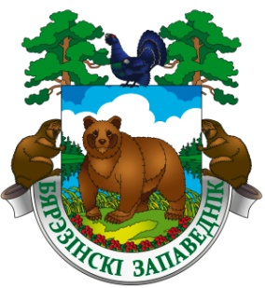
Государственное природоохранное учреждение
«Березинский биосферный заповедник»

Витебская обл., Лепельский р-н, д. Домжерицы, ул. Центральная, д. 3
тел. +375 21 323 77 18; +375 (33) 378 03 23
e-mail: tourism@berezinsky.by сайт: www.berezinsky.by
__________________________________________________________________________________________________________________________________
Однодневная программа
"Новогодняя сказка в Березинском"
(11 декабря 2021 – 16 января 2022)

Приглашаем взрослых и детей
на экскурсионно-анимационную программу «Новогодняя сказка в Березинском».
Давайте вместе наполняться новогодним настроением!

45 минут | Анимационно-развлекательная программа у ёлки.  Дедушка Мороз и Снегурочка вместе с Болотником Необыкновенным и лесными жителями помогут проникнуться духом праздника и окунуться с головой в атмосферу новогодней сказки! Вас ждет увлекательная программа с веселыми играми, конкурсами, песнями и хороводами. Новогодние чудеса и превращения, а так же подарки от Деда Мороза не оставят равнодушным никого!
30 минут | Мастер-класс по созданию новогоднего сувенира своими руками  (в Доме экологического просвещения).  Привезти с собой из поездки сувенир – дело приятное, а сделанный своими руками – еще и бесценное!
90 минут | Экскурсия в вольерах «Лесной зоопарк» и «Зоопарк домашних животных».  Могучий зубр Валера, прекрасные медведицы Умка и Василиса, благородный олень Володя, милый пони Пончик и иные жители лесного и домашнего зоопарков несомненно порадуют даже самого искушенного туриста!
30 минут | Угощение травяным чаем и блинчиками на свежем воздухе.  Насладитесь ароматным и укрепляющим здоровье травяным чаем с вкуснейшими блинчиками с ягодным вареньем или сметаной от нашего шеф-повара!
*Порядок предоставления услуг может варьироваться

В стоимость программы входит | За дополнительную плату (по желанию)
- Входной билет и экскурсионное обслуживание в «Лесном Зоопарке» и «Зоопарке домашних животных»  - Анимационная программа у ёлки (с подарком)  - Мастер-класс по созданию сувенира  - Угощение чаем и блинами | - Входной билет и экскурсия в Музее природы – 6 BYN/взр, 5 BYN/дет  - Катание в санях/повозке – 2 BYN/чел  - Комплексный обед в ресторане или кафе – 15 BYN/чел

Цена на одного взрослого: 33 BYN
Цена на одного ребёнка: 31 BYN
Скидка 10% братикам и сестричкам (дети до 16 лет)
Бронирование и информация по:
тел.: +375 (2132) 37718, +375 (33) 3780323
e-mail: tourism@berezinsky.by

